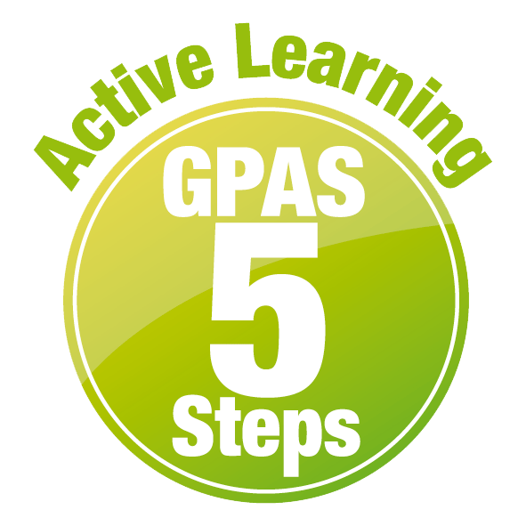

หน่วยการเรียนรู้ที่ 2 พืชรอบตัวเรา
แผนการจัดการเรียนรู้ที่ 3
เรื่อง สังเกตส่วนประกอบของพืช : 2

ชั้นประถมศึกษาปีที่ 1 เวลาเรียน 1 ชั่วโมง

มาตรฐานการเรียนรู้และตัวชี้วัด

มาตรฐานการเรียนรู้
มาตรฐาน ว 1.2 เข้าใจสมบัติของสิ่งมีชีวิต หน่วยพื้นฐานของสิ่งมีชีวิต การลำเลียงสารเข้าและออก จากเซลล์ ความสัมพันธ์ของโครงสร้างและหน้าที่ของระบบต่าง ๆ ของสัตว์และ มนุษย์ที่ทำงานสัมพันธ์กัน ความสัมพันธ์ของโครงสร้างและหน้าที่ของอวัยวะต่าง ๆ ของพืชที่ทำงานสัมพันธ์กัน รวมทั้งนำความรู้ไปใช้ประโยชน์
ตัวชี้วัด
ว 1.2 ป.1/1 ระบุชื่อ บรรยายลักษณะและบอกหน้าที่ของส่วนต่าง ๆ ของร่างกายมนุษย์ สัตว์
และพืช รวมทั้งบรรยายการทำหน้าที่ร่วมกันของส่วนต่าง ๆ ของร่างกายมนุษย์

ในการทำกิจกรรมต่าง ๆ จากข้อมูลที่รวบรวมได้
จุดประสงค์การเรียนรู้
1. ระบุส่วนประกอบของต้นพืชได้ (K)
2. บรรยายลักษณะของส่วนประกอบของต้นพืชได้ (K)
3. วาดภาพและระบายสีส่วนประกอบของพืชได้ อย่างรวมพลัง ด้วยความมุ่งมั่น (P)
4. มีความมุ่งมั่น (A)


สาระการเรียนรู้

พืชมีส่วนประกอบที่สำคัญ ได้แก่ ราก ลำต้น ใบ ดอก ผลและเมล็ด พืชแต่ละชนิดมีส่วนประกอบต่าง ๆ ที่มีลักษณะแตกต่างกัน ทั้งรูปร่างและสี เพื่อให้เหมาะสมในการดำรงชีวิต


สมรรถนะสำคัญของผู้เรียน

1. ความสามารถในการสื่อสาร
- การอธิบาย การฟัง การเขียน การพูดหน้าชั้นเรียน
2. ความสามารถในการคิด
- การสังเกต การสำรวจ การคิดวิเคราะห์ การสร้างคำอธิบาย การอภิปราย การสื่อความหมาย
การทำกิจกรรมโดยใช้กระบวนการทางวิทยาศาสตร์
3. ความสามารถในการแก้ปัญหา
- การแก้ปัญหาขณะปฏิบัติกิจกรรม
4. ความสามารถในการใช้ทักษะชีวิต
- การทำกิจกรรมกลุ่ม
5. ความสามารถในการใช้เทคโนโลยี
(-)

คุณลักษณะอันพึงประสงค์

1. ใฝ่เรียนรู้
2. มุ่งมั่นในการทำงาน
3. มีจิตสาธารณะ

คำถามสำคัญ

(-)


การจัดกิจกรรมการเรียนรู้
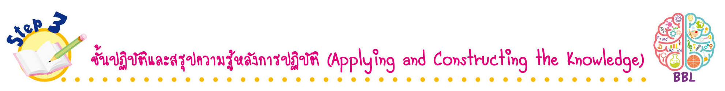
ขั้นปฏิบัติและสรุปความรู้หลังการปฏิบัติ (Applying and Constructing the Knowledge)
• • • • • • • • • • • • • • • • • • • • • • • • • • • • • • • • • • • • • •

1. นักเรียนวางแผนสำรวจพืชประจำท้องถิ่นที่นักเรียนสนใจและชื่นชอบ 1 ชนิด ออกแบบและ
วาดภาพและระบายสี พร้อมเขียนเส้นชี้ระบุส่วนประกอบที่สำคัญของพืช จัดทำเป็นชิ้นงาน
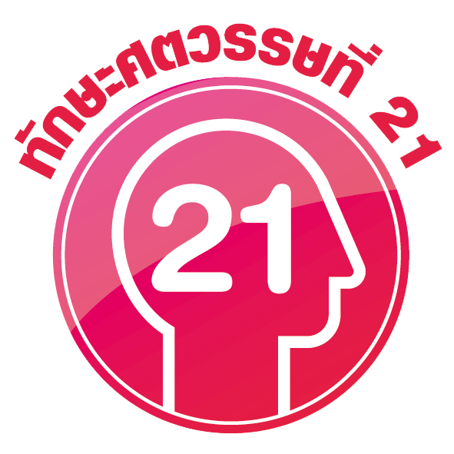
การวาดภาพและระบายสี เน้นฝึกการใช้สี เพื่อฝึกทักษะการใช้สี ฝึกทักษะความสัมพันธ์
ระหว่างมือกับตา พัฒนาปัญญาทางด้านศิลปะ สร้างเสริมทักษะศตวรรษที่ 21
ด้านการคิดสร้างสรรค์ และการสื่อสาร

2. นักเรียนร่วมกันสรุปสิ่งที่เข้าใจเป็นความรู้ร่วมกัน ดังนี้
พืชมีส่วนประกอบที่สำคัญ ได้แก่ ราก ลำต้น ใบ ดอก ผลและเมล็ด พืชแต่ละชนิดมีส่วนประกอบต่าง ๆ ที่มีลักษณะแตกต่างกัน ทั้งรูปร่างและสี เพื่อให้เหมาะสมในการดำรงชีวิต
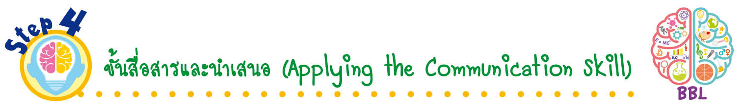
ขั้นสื่อสารและนำเสนอ (Applying the Communication Skill)
• • • • • • • • • • • • • • • • • • • • • • • • • • •

3. นักเรียนนำผลงานที่วาดภาพและระบายสีส่วนประกอบของพืช นำเสนอโดยวิธีการต่าง ๆ ที่หลากหลาย เช่น ออกมาเล่าให้เพื่อน ๆ ฟัง เพื่อแลกเปลี่ยนเรียนรู้กัน แล้วเพื่อน ๆ ร่วมกันชื่นชมและแสดงความคิดเห็นเพิ่มเติม
4. นักเรียนร่วมกันอภิปรายสรุปเกี่ยวกับวิธีการทำงานให้เห็นการคิดเชิงระบบและวิธีการทำงาน
ที่มีแบบแผน
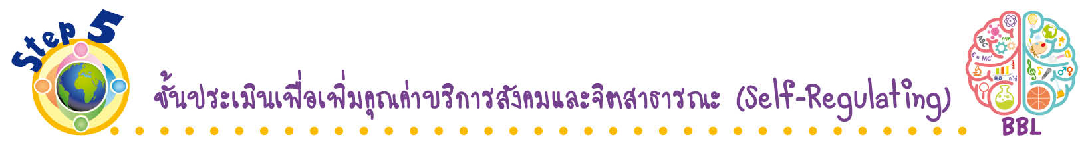
ขั้นประเมินเพื่อเพิ่มคุณค่าบริการสังคมและจิตสาธารณะ (Self-Regulating)
• • • • • • • • • • • • • • • • • • • • • • • • • • • • • • • •

5. นักเรียนร่วมกันนำผลงานวาดภาพและระบายสีส่วนประกอบของพืชไปติดป้ายนิเทศ
ของชั้นเรียน เป็นการเผยแพร่ความรู้ให้กับนักเรียนชั้นอื่น ๆ
6. นักเรียนหาภาพต้นไม้ประจำชาติของอาเซียนที่สนใจ 1 ประเทศ (อาจเป็นภาพวาดหรือภาพถ่าย)

นำภาพดังกล่าวมาติดลงในกระดาษฟลิปชาร์ต และเขียนเส้นโยงและระบุส่วนประกอบต่าง ๆ ของพืช
ได้แก่ ราก ลำต้น ใบ ดอก และผลให้ถูกต้อง แล้วนำเสนอผลงาน และร่วมกันคัดเลือกผลงานที่เรียบร้อย สวยงาม ในแต่ละประเทศสมาชิกอาเซียน จากนั้นนำมาติดเป็นป้ายนิเทศแสดงหน้าชั้นเรียน
จัดเป็นมุมอาเซียนศึกษา
7. นักเรียนตรวจสอบหรือประเมินขั้นตอนต่าง ๆ ที่เรียนมาในวันนี้มีจุดเด่น จุดบกพร่องอะไรบ้าง มีความสงสัย ความอยากรู้อยากเห็นในเรื่องใด ให้ระบุ
8. นักเรียนประเมินตนเอง โดยพูดแสดงความรู้สึกหลังการเรียน ในประเด็นต่อไปนี้
• สิ่งที่นักเรียนได้เรียนรู้ในวันนี้คืออะไร
• นักเรียนมีส่วนร่วมกิจกรรมในกลุ่มมากน้อยเพียงใด
• เพื่อนนักเรียนในกลุ่มมีส่วนร่วมกิจกรรมในกลุ่มมากน้อยเพียงใด
• นักเรียนพึงพอใจกับการเรียนในวันนี้หรือไม่ เพียงใด
• นักเรียนจะนำความรู้ที่ได้นี้ไปใช้ให้เกิดประโยชน์แก่ตนเอง ครอบครัว และสังคมทั่วไป
ได้อย่างไร
จากนั้นแลกเปลี่ยนตรวจสอบขั้นตอนการทำงานทุกขั้นตอนว่าจะเพิ่มคุณค่าไปสู่สังคม
เกิดประโยชน์ต่อสังคมให้มากขึ้นกว่าเดิมในขั้นตอนใดบ้าง สำหรับการทำงานในครั้งต่อไป


สื่อการเรียนรู้/แหล่งการเรียนรู้

1. หนังสือเรียน รายวิชาพื้นฐาน วิทยาศาสตร์ ชั้นประถมศึกษาปีที่ 1
ของสถาบันพัฒนาคุณภาพวิชาการ (พว.)
2. แบบฝึกหัด รายวิชาพื้นฐาน วิทยาศาสตร์ ชั้นประถมศึกษาปีที่ 1
ของสถาบันพัฒนาคุณภาพวิชาการ (พว.)
3. ชุดกิจกรรมการเรียนรู้พัฒนาการคิดวิเคราะห์ รายวิชาพื้นฐาน วิทยาศาสตร์ ชั้นประถมศึกษาปีที่ 1 ของสถาบันพัฒนาคุณภาพวิชาการ (พว.)
4. กระดาษฟลิปชาร์ต
5. แหล่งการเรียนรู้ทั้งภายในและภายนอกโรงเรียน

การประเมินการเรียนรู้

1. ประเมินความรู้ เรื่อง ส่วนประกอบของพืช (K) ด้วยแบบทดสอบ
2. ประเมินชิ้นงาน ภาพวาดและระบายสีส่วนประกอบของพืช (P) ด้วยแบบประเมิน
3. ประเมินคุณลักษณะอันพึงประสงค์ ด้านใฝ่เรียนรู้ มุ่งมั่นในการทำงาน มีจิตสาธารณะ (A)
ด้วยแบบประเมิน


แบบประเมินตามสภาพจริง (Rubrics)

แบบประเมินชิ้นงาน การจัดกระทำและนำเสนอภาพวาดและระบายสี
รายการการประเมิน | ระดับคุณภาพ
รายการการประเมิน | 4 | 3 | 2 | 1
การจัดกระทำและนำเสนอภาพวาด  และระบายสี | วาดภาพและระบายสีได้สัมพันธ์กัน และถูกต้องตามหัวข้อเรื่องที่กำหนด มีความคิดสร้างสรรค์  มีการเชื่อมโยงให้เห็นเป็นภาพรวม | วาดภาพและระบายสีได้สัมพันธ์กับหัวข้อเรื่อง  ที่กำหนด มีความคิดริเริ่ม แต่ไม่มีการเชื่อมโยง  ให้เห็นเป็นภาพรวม | วาดภาพและระบายสีได้ตามหัวข้อเรื่อง โดยมีครูหรือผู้อื่นให้คำแนะนำ | วาดภาพและระบายสีได้ แต่ไม่สอดคล้องกับหัวข้อเรื่องที่กำหนด

ข้อเสนอแนะของผู้บริหารสถานศึกษา

ลงชื่อ
( )
ตำแหน่ง

บันทึกหลังการสอน

ผลการจัดการเรียนการสอน

ปัญหา/อุปสรรค

แนวทางแก้ไข

ครูผู้สอน
( )
วันที่บันทึก

